연속적 활동에 대해 배우기
연속적으로 발생하는 활동 (sequencing activity)은 학생들로 하여금 정보를 논리적 순서로 나열하고, 오랜 기간 동안의 정보를 추적하기 쉽도록 도와줍니다.
체인-오브-이벤트(Chain-of-Event)
체인-오브-이벤트 그래픽 구조도는 다음과 같은 효과를 제공합니다:
- 절차 내에서 단계를 체계화
- 이야기 또는 소설에서 플롯의 전개 과정을 추적
- 인물의 행동을 기록
- 이벤트의 중요한 단계를 기록
Maurice Sendak이 지은 괴물들이 사는 나라 (Where the Wild Things Are) 에서 가져온 체인-오브-이벤트
아래는 학생들이 만들어 낼 수 있는 그래픽 구조도 샘플입니다.
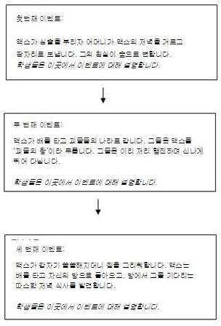
연대기표(Timeline)
체인-오브-이벤트 구조도와 마찬가지로, 연대기표는 학생들이 연대기적 순서에 따라 사건과 인물을 배치할 수 있게 합니다. 학습 단원을 진행하는 동안, 학생들은 연대기표에 내용을 추가하고, 추가한 내용을 참조하여 날짜와 사건의 의미를 파악하거나 역사적인 패턴을 확인할 수 있습니다. 중요한 사건들을 순서대로 나열함으로써, 학생들은 과거와 현재의 컨텐트 간에 존재하는 연관성을 파악할 수 있습니다. 개인 및 학급 단위의 연대기표를 활용하여 사건과 그 시기를 효과적으로 표현하는 것이 가능합니다.
우주 탐험(Space Exploration) 연대기표
학생들이 만들어 낼 수 있는 샘플 연대기표입니다.
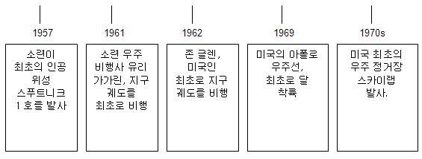
스토리보드 플래너(Storyboard Planner)
스토리보드 플래너는 산출물을 생성하기 전에 아이디어를 구성하고 정보를 체계화하는데 유용한 도구입니다. 학생들은 멀티미디어 테크놀로지 또는 연필과 종이만으로도 스토리보드를 만들 수 있습니다. 이 스토리보드는 산출물을 만들기 전에 글쓰기 전 사전 구상, 브레인스토밍과 같은 활동에 활용됩니다. 급우 또는 교사에게 스토리보드의 검토를 요청하여 학생이 올바른 방향으로 진행하고 있는지 확인하고, 작업을 시작하기 전에 피드백을 제공받을 수 있습니다.
학생들이 만들어 낼 수 있는 샘플 스토리보드입니다.
이 스토리보드는 "효과적인 프로젝트 설계" 리소스의, 아프리카 사파리 탐험(African Adventure Safari) 프로젝트에서 인용되었습니다.
